Дата размещения извещения: 03.09.2026

ИЗВЕЩЕНИЕ
о проведении электронного аукциона
открытого по составу участников и форме подачи предложений
на право размещения нестационарного объекта в границах земельного участка, находящегося в государственной собственности Тульской области:

Дата и время проведения аукциона:
18 сентября 2026 года в 11 час. 00 мин. (время московское)

1. Общие положения.
Извещение о проведении электронного аукциона, а также документация
об аукционе размещаются на:
- официальном сайте Российской Федерации в информационно-телекоммуникационной сети «Интернет» для размещения информации о проведении торгов, определенном Правительством Российской Федерации http://www.torgi.gov.ru,
- сайте электронной торговой площадке АО «РАД» https://lot-online.ru (торговая секция (направление) «Аренда и продажа земельных участков»),
- сайте министерства имущественных и земельных отношений Тульской области (https://mizo.tularegion.ru);
- сайте ГУ ТО «Тульские парки» (http://tulskieparki.ru).

С момента размещения извещения и документации об электронном аукционе открывается возможность для самостоятельного скачивания документации с указанных сайтов для ознакомления.
Плата за предоставление извещения и документации об электронном аукционе не взимается.

Организатор аукциона – (далее – Организатор аукциона) – Государственное учреждение Тульской области «Тульские парки» (далее – ГУ ТО «Тульские парки»)
Место нахождения/почтовый адрес: 300034, г. Тула, ЦПКиО им. П.П. Белоусова, зд.6.
Номер контактного телефона: 8 (4872) 35-03-70,
E-mail: tulskie-parki@tularegion.ru.

Оператор электронной торговой площадки (далее - Оператор) – юридическое лицо, владеющее сайтом в информационно-телекоммуникационной сети «Интернет»
(Акционерное общество «Российский аукционный дом» (далее – АО «РАД»).

Адрес электронной площадки в информационно-телекоммуникационной сети «Интернет», на которой проводится аукцион: сайт в информационно-телекоммуникационной сети «Интернет» с доменным именем https://lot-online.ru.
Электронная площадка работает по московскому времени.

2. Правовое регулирование:
- Земельный кодекс Российской Федерации;
- Федеральный закон от 26.07.2006 № 135-ФЗ «О защите конкуренции»;
- Федеральный закон от 28.12.2009 № 381-ФЗ «Об основах государственного регулирования торговой деятельности в Российской Федерации»;
- Порядок размещения нестационарных торговых и иных объектов, расположенных на земельных участках, находящихся в собственности Тульской области, утвержденный приказом министерства имущественных и земельных отношений Тульской области
от 26.06.2013 № 41;
- регламент работы и тарифами Оператора электронной торговой площадки.
Решение о проведении аукциона:
- приказ ГУ ТО «Тульские парки» от 27.07.2026 №28-0 «О проведении аукциона»;
- письмо министерства имущественных и земельных отношений Тульской области
от 20.05.2026 № 29-01-13/6099.

3. Предмет аукциона:
Предметом аукциона является право на размещение нестационарного объекта
в границах земельного участка, находящегося в государственной собственности Тульской области:
Лот №1: на право размещения нестационарного объекта (оборудование для организации раздельного сбора отходов) площадью 2 кв.м, в границах земельного участка
с кадастровым номером 71:30:040202:72, находящегося в собственности Тульской области
и в постоянном (бессрочном) пользовании ГУ ТО «Тульские парки» сроком на 3 года.
4. Начальная (минимальная) цена:
Начальный (минимальный) размер стоимости права на размещение нестационарного торгового объекта (c учетом НДС) - 17 832,00 (семнадцать тысяч восемьсот тридцать два) рубля 00 копеек за один год.
Начальный (минимальный) размер стоимости права на размещение нестационарного торгового объекта определен с учетом результата оценки, изложенной в отчете
об оценке рыночной ставки права размещения от 28.04.2026 № 231/26, выполненным
ИП Глуховым Михаилом Григорьевичем.

5. Дата начала срока подачи заявок на участие в аукционе:
Является день, следующий за днем размещения на официальном сайте извещения
о проведении аукциона:
«04» сентября 2026 года 09 часов 00 минут (время московское).
Местом подачи заявок на участие в аукционе является электронная площадка.

6. Дата и время окончания срока подачи заявок на участие в аукционе:
«15» сентября 2026 года 10 часов 00 минут (время московское).

7. Дата и время начала рассмотрения заявок на участие в аукционе:
«15» сентября 2026 года 10 часов 00 минут (время московское).

8. Дата и время окончания определения участников аукциона:
«17» сентября 2026 года 10 часов 00 минут (время московское).

9. Дата и время проведения аукциона:
«18» сентября 2026 года 11 часов 00 минут (время московское).

10. Требование к содержанию, составу, форме заявки на участие в электронном аукционе, и порядок ее подачи
10.1. Заявка на участие в аукционе в сроки, указанные в извещении о проведении аукциона, направляется оператору электронной площадки АО «РАД» (https://lot-online.ru)
в форме электронного документа и подписывается усиленной квалифицированной подписью заявителя. Заявка оформляется по форме, приложенной к аукционной документации (Приложение № 1).
Порядок регистрации на электронной торговой площадке:
Для участия в Аукционе Претенденты проходят регистрацию на официальном сайте
в порядке, определенном Федеральным казначейством. Юридические лица, физические лица и индивидуальные предприниматели, зарегистрированные на официальном сайте, считаются зарегистрированными на электронной площадке не позднее рабочего дня, следующего после дня регистрации таких юридических лиц и индивидуальных предпринимателей
на официальном сайте.
10.2. Заявка на участие в аукционе должна содержать следующие документы
и сведения:
1) полное и сокращенное (при наличии) наименования юридического лица или иностранного юридического лица (либо аккредитованного филиала или представительства иностранного юридического лица), адрес юридического лица или иностранного юридического лица (для аккредитованного филиала или представительства иностранного юридического лица - адрес (место нахождения) на территории Российской Федерации), фамилию, имя, отчество (при наличии), паспортные данные или данные иных документов, удостоверяющих личность в соответствии с законодательством Российской Федерации, адрес регистрации
по месту жительства (пребывания) (для физического лица), номер контактного телефона, адрес электронной почты;
2) идентификационный номер налогоплательщика юридического лица (если заявителем является юридическое лицо), аккредитованного филиала или представительства иностранного юридического лица (если от имени иностранного юридического лица выступает аккредитованный филиал или представительство), физического лица, в том числе зарегистрированного в качестве индивидуального предпринимателя (если заявителем является физическое лицо, в том числе зарегистрированное в качестве индивидуального предпринимателя), аналог идентификационного номера налогоплательщика в соответствии
с законодательством соответствующего иностранного государства (если заявителем является иностранное лицо), код причины постановки на учет юридического лица (если заявителем является юридическое лицо), аккредитованного филиала или представительства иностранного юридического лица (если от имени иностранного юридического лица выступает аккредитованный филиал или представительство), обособленного подразделения юридического лица (если от имени заявителя выступает обособленное подразделение юридического лица);
3) выписку из единого государственного реестра юридических лиц (если заявителем является юридическое лицо), выписку из единого государственного реестра индивидуальных предпринимателей (если заявителем является индивидуальный предприниматель);
4) надлежащим образом, заверенный перевод на русский язык документов
о государственной регистрации иностранного юридического лица в соответствии
с законодательством соответствующего государства (если заявителем является иностранное юридическое лицо);
5) надлежащим образом заверенный перевод на русский язык документов
о государственной регистрации физического лица в качестве индивидуального предпринимателя в соответствии с законодательством соответствующего государства (если заявителем является иностранное физическое лицо);
6) документ, подтверждающий полномочия лица на осуществление действий от имени заявителя - юридического лица (копия решения о назначении или об избрании либо приказа
о назначении физического лица на должность, в соответствии с которым такое физическое лицо обладает правом действовать от имени заявителя без доверенности). В случае, если
от имени заявителя действует иное лицо, заявка на участие в аукционе должна содержать также доверенность на осуществление действий от имени заявителя, выданную
и оформленную в соответствии с гражданским законодательством Российской Федерации.
В случае, если указанная доверенность подписана лицом, уполномоченным руководителем заявителя, заявка на участие в аукционе должна содержать также документ, подтверждающий полномочия такого лица;
7) решение об одобрении или о совершении крупной сделки либо копию такого решения в случае, если требование о необходимости наличия такого решения для совершения крупной сделки установлено законодательством Российской Федерации, учредительными документами юридического лица и если для заявителя заключение договора, внесение задатка или обеспечение исполнения договора являются крупной сделкой;
8) информацию о непроведении ликвидации юридического лица, об отсутствии решения арбитражного суда о признании заявителя - юридического лица или индивидуального предпринимателя несостоятельным (банкротом) и об открытии конкурсного производства;
10.3. Информация о внесении заявителем денежных средств в размере задатка направляется оператором электронной площадки организатору аукциона вместе с заявкой
на участие в аукционе.
10.4. Заявитель вправе подать только одну заявку в отношении предмета аукциона (лота).
10.5. При получении заявки на участие в аукционе оператор электронной площадки обязан направить заявителю уведомление о ее получении в течение одного часа с момента получения такой заявки.
10.6. Прием заявок на участие в аукционе осуществляется до даты и времени окончания срока подачи таких заявок.
10.7. Каждая заявка на участие в аукционе, поступившая в срок, указанный в извещении
о проведении аукциона, регистрируется оператором электронной площадки с указанием даты, времени ее получения и порядкового номера заявки. В течение 1 часа с даты и времени окончания срока подачи заявок оператор электронной площадки направляет организатору аукциона заявки на участие в аукционе.
10.8. Полученные после окончания установленного срока приема заявок на участие
в аукционе заявки не рассматриваются и в тот же день возвращаются оператором электронной площадки заявителям. Задаток возвращается указанным заявителям в течение 5 рабочих дней
с даты окончания срока приема заявок.
10.9. Заявитель вправе отозвать заявку в любое время до установленных даты и времени окончания срока подачи заявок на участие в аукционе. Задаток возвращается указанному заявителю в течение 5 рабочих дней с даты поступления организатору аукциона уведомления
об отзыве заявки на участие в аукционе.

11. Требование о внесении задатка, размер задатка, срок и порядок внесения задатка, реквизиты счета для перечисления задатка:

Размер задатка:
Размер задатка (20%) (c учетом НДС) – 3 566,40 (три тысячи пятьсот шестьдесят шесть) рублей 40 копеек.
Порядок внесения задатка определяет регламент электронной площадки оператора https://lot-online.ru.
Заявители обязаны внести задаток в необходимом размере до окончания приема заявок.
Задаток вносится в валюте Российской Федерации на счёт Оператора электронной торговой площадки АО «РАД»:

АО «Российский аукционный дом»
ИНН 7838430413
КПП 783801001
Р/сч 40702810055040010531
Банк СЕВЕРО-ЗАПАДНЫЙ БАНК ПАО СБЕРБАНК
К/c 30101810500000000653
БИК банка 044030653

В платежном поручении в части «назначение платежа» должна содержаться информация: «№ л/с ____________Средства для проведения операций по обеспечению участия в электронных процедурах. НДС не облагается».
Сумма денежных средств, поступившая Оператору электронной торговой площадки
в качестве задатка на указанный расчетный счет, зачисляется на лицевой счет Претендента.

12. Величина повышения начальной цены договора (шаг аукциона):
Шаг аукциона (5%): 891,60 (восемьсот девяносто один) рубль 60 копеек.

13. Срок и порядок оплаты по договору:
Сроки и порядок оплаты по договору указаны в проекте договора (Приложение № 2
к Извещению)

Реквизиты для перечисления:

ИНН 7106076813, КПП 710601001
Министерство финансов Тульской области (ГУ ТО «Тульские парки»,
л/с 251030008)
р/с 03224643700000006600
в ОКЦ № 7 ГУ Банка России по Центральному федеральному округу
//УФК по Тульской области г Тула
БИК 017003983,
к/с 40102810445370000059
КБК 00000000000008300000

14. Срок, в течение которого организатор аукциона вправе отказаться
от проведения аукциона:
Организатор аукциона вправе отказаться от проведения аукциона. Извещение об отказе
от проведения аукциона формируется организатором аукциона с использованием официального сайта, подписывается усиленной квалифицированной подписью лица, уполномоченного действовать от имени организатора аукциона, и размещается
на официальном сайте не позднее чем за 5 дней до даты окончания срока подачи заявок
на участие в аукционе. В течение 1 часа с момента размещения извещения об отказе
от проведения аукциона на официальном сайте оператор электронной площадки размещает извещение об отказе от проведения аукциона на электронной площадке. Денежные средства, внесенные в качестве задатка, возвращаются заявителю в течение 5 рабочих дней с даты размещения извещения об отказе от проведения аукциона на официальном сайте.

15. Срок, в течение которого должен быть подписан проект договора:
Заключение договора с победителем аукциона либо лицом, признанным единственным заявителем на участие в аукционе, единственным участником аукциона, в случае, если аукцион признан несостоявшимся по причине подачи заявки на участие в аукционе только одним заявителем, либо признания участником аукциона только одного заявителя,
с единственным заявителем на участие в аукционе, в случае, если его заявка соответствует требованиям
и условиям, предусмотренным документацией об аукционе, либо с единственным участником аукциона организатор аукциона обязан заключить договор на условиях и по цене, которые предусмотрены заявкой на участие в аукционе и документацией об аукционе, но по цене не менее начальной (минимальной) цены договора (лота), указанной в извещении о проведении аукциона,
осуществляется не ранее чем через десять дней и не позднее двадцати дней со дня размещения на официальном сайте протокола подведения итогов аукциона, протокола
о признании аукциона несостоявшимся.
При этом заключение договора для единственного заявителя на участие в аукционе, единственного участника аукциона, является обязательным.
Заключение договора с участником аукциона, сделавшим предпоследнее предложение
о цене договора, осуществляется не позднее десяти дней со дня размещения на официальном сайте протокола об уклонении победителя аукциона от заключения договора.

16. Срок действия договора:
Срок действия договора - 3 года.
Договор вступает в силу с момента его подписания Сторонами.
Договор подлежит государственной регистрации в установленном порядке.

Все вопросы, касающиеся проведения аукциона и не нашедшие отражения в настоящем извещении, регулируются законодательством Российской Федерации.

Приложения к извещению о проведении аукциона являются его неотъемлемой частью:
1. Фотографии имущества 3 шт.
2. Проект договора на размещение нестационарного объекта.

Приложение № 1
к извещению о проведении аукциона
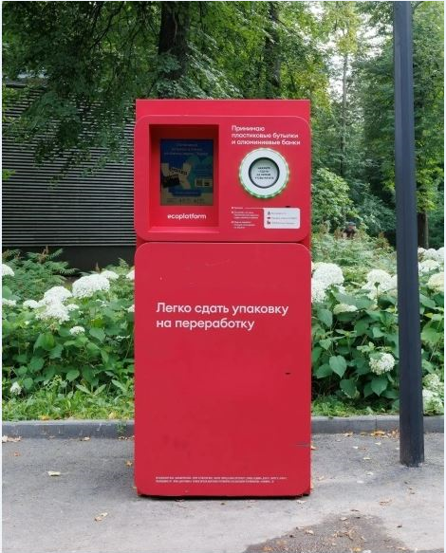

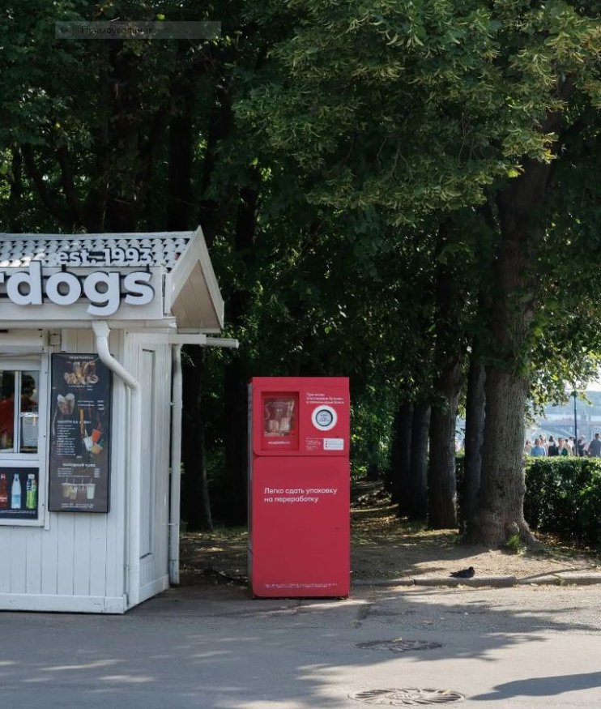

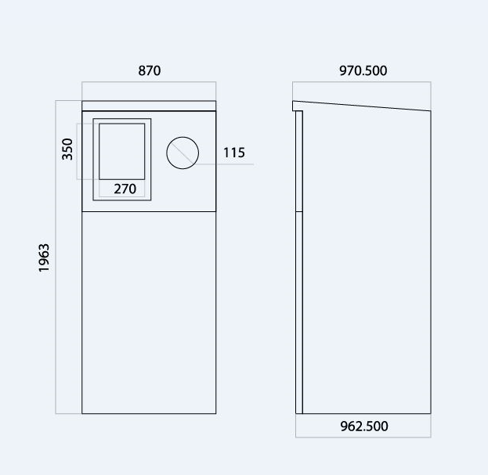

Приложение № 2
к извещению о проведении аукциона

ДОГОВОР № _____________
НА РАЗМЕЩЕНИЕ НЕСТАЦИОНАРНОГО ТОРГОВОГО ОБЪЕКТА

г. Тула «____» _______ 2026 г.
Государственное учреждение Тульской области «Тульские парки», именуемое
в дальнейшем «Продавец права», в лице директора Черных Владислава Александровича, действующего на основании Устава, с одной стороны, и______________________________________, в лице __________________________, действующего на основании ____________, именуемый в дальнейшем «Покупатель права»,
с другой стороны, совместно именуемые «Стороны», в соответствии с приказом министерства имущественных и земельных отношений Тульской области от 26.06.2013 № 41
«Об утверждении Порядка предоставления права на размещение нестационарных торговых
и иных объектов, расположенных на земельных участках, находящихся в собственности Тульской области», на основании согласия министерства имущественных и земельных отношений Тульской области от 20.05.2026 №29-01-13/6099, протокола о результатах торгов
от _________________№_______, заключили настоящий Договор (далее - Договор)
о нижеследующем:

1. ПРЕДМЕТ ДОГОВОРА
  - Продавец права предоставляет Покупателю права право на размещение нестационарного объекта площадью до 2 кв.м для размещения оборудования для организации раздельного сбора отходов на территории Центрального парка культуры и отдыха
им. П.П. Белоусова в городе Туле (далее – объект) в соответствии со схемой размещения нестационарных торговых объектов (приложение 1 к Договору), которое является неотъемлемой частью Договора, а Покупатель права обязуется разместить и обеспечить
в течение срока действия настоящего договора функционирование объекта на условиях
и в порядке, предусмотренных настоящим Договором, действующим законодательством Российской Федерации, правовыми актами Тульской области и муниципальных правовых актов муниципального образования города Тулы, в сроки и порядке, предусмотренными настоящим Договором.

2. СРОК ДЕЙСТВИЯ ДОГОВОРА
2.1. Настоящий Договор заключен сроком на 3 (три) года.
2.2. Срок действия Договора исчисляется со дня заключения Договора.

3. ПЛАТЕЖИ И РАСЧЕТЫ ПО ДОГОВОРУ
3.1. В соответствии с протоколом от ___________ № __________ (приложение
2 к Договору) при подписании Договора размер платы за размещение Объекта в соответствии
с п. 1.1 Договора устанавливается плата (с учетом НДС) в размере ______________ (______________________) рублей за один год действия Договора, по _________ (__________) рублей ежемесячно
3.2. Оплата производится ежемесячно до 10 числа текущего месяца, наличными деньгами в кассу Продавца права, либо путем безналичных расчетов по следующим реквизитам:
р/счёт 03224643700000006600 в ОКЦ № 7 ГУ Банка России по Центральному федеральному округу//УФК по Тульской области г Тула л/счёт 251030008 БИК 017003983,
к/счёт 40102810445370000059 получатель платежа: Министерство финансов Тульской области (ГУ ТО «Тульские парки») ИНН получателя платежа 7106076813 КПП получателя платежа 710601001, КБК:00000000000008210130 ОКТМО:70701000 Назначение платежа «Плата за размещение нестационарного объекта по договору № _______ от __________».
НДС исчисляется и уплачивается в соответствии с действующим законодательством.
С учетом положений действующего гражданского законодательства, Федерального закона от 26.07.2006 № 135-ФЗ «О защите конкуренции», приказом министерства имущественных и земельных отношений Тульской области от 26.06.2013 № 41
«Об утверждении Порядка предоставления права на размещение нестационарных торговых и иных объектов, расположенных на земельных участках, находящихся в собственности Тульской области» размер платы за размещение Объекта индексируется один раз в год путем увеличения платы на прогнозируемый уровень инфляции, установленный федеральным законом о федеральном бюджете на соответствующий финансовый год и плановый период
и направления уведомления об изменении размера платы Покупателю права. При последующей индексации размер платы определяется с учетом ранее произведенной индексации.
Размер платы за право размещения изменяется в порядке, предусмотренном настоящим пунктом, без внесения изменений в настоящий Договор и направления уведомлений Сторонами. Размер платы за право размещения исчисляется Покупателем права самостоятельно, платы за право размещения оплачивается Покупателем права на основании настоящего Договора.
В случае если законодательством будет установлен иной порядок перечисления платы
за право размещения Объекта, чем предусмотренный настоящим пунктом Договора, Покупатель права обязан принять новый порядок к исполнению без его дополнительного оформления сторонами.
3.3. Стороны применяют следующий порядок и сроки внесения платежей по Договору:
3.3.1. Покупатель права уплачивает платежи по Договору, исчисленные
со дня заключения Договора.
Платежи в счет оплаты права на размещение Объекта перечисляются ежемесячно
в размере, указанном в п. 3.1 договора, по реквизитам Продавца права, указанным
в п. 3.2 Договора и уплачиваются за текущий месяц до 10 (десятого) числа текущего месяца
в течение срока действия договора.
3.3.2. В соответствии с действующим законодательством может быть определен иной получатель платежей по Договору и (или) счет для перечисления платы по Договору,
о котором Продавец права уведомляет Покупателя права.
3.4. Стороны применяют следующие условия внесения платежей по Договору:
3.4.1. Обязательство по уплате платежей по Договору считается исполненным в день поступления платежа на счет Продавца права, в соответствии с условиями п. 3.3.1 Договора.
3.5. Задаток, внесенный при подаче заявки на участие в аукционе, признается авансовым платежом и засчитывается в счет суммы, предусмотренной договором
на размещение Объекта в соответствии с пунктом 3.1. Договора.
3.6. Оплата эксплуатационных, коммунальных и необходимых административно-хозяйственных расходов не включается в установленную пунктом 3.1 настоящего Договора сумму платы по Договору.

4. ПРАВА И ОБЯЗАННОСТИ СТОРОН:
4.1. Продавец права вправе:
4.1.1. Осуществлять контроль за выполнением Покупателем права условий настоящего Договора.
4.1.2. В случаях и порядке, установленных настоящим Договором и действующим законодательством Российской Федерации, в одностороннем порядке отказаться
от исполнения настоящего Договора.
4.1.3. В случае отказа Покупателя права демонтировать и вывезти Объекты
при прекращении договора в установленном порядке самостоятельно осуществить указанные действия за счет своих средств с дальнейшим взысканием затрат в соответствии
с действующим законодательством. При этом Продавец права не несет ответственности
за сохранность имущества в момент осуществления демонтажа.
4.1.4. В случае необходимости при демонтаже и транспортировке Объектов произвести разборку Объектов без возмещения Покупателю права ущерба за порчу имущества.
4.2. Продавец права обязан предоставить Покупателю права право на размещение Объектов, указанного в пункте 1.1. настоящего Договора.
4.3. Покупатель права вправе:
4.3.1. Самостоятельно формировать ценовую политику;
4.3.2. В случаях и порядке, установленных настоящим Договором и действующим законодательством Российской Федерации, в одностороннем порядке отказаться
от исполнения настоящего Договора.
4.4. Покупатель права обязан:
4.4.1. Своевременно и полностью вносить платежи по Договору в размере и порядке, установленном Договором.
4.4.2. Сохранять тип, местоположение и размеры Объектов в течение установленного периода размещения Объектов. Внесение изменений во внешние конструктивные элементы Объектов согласовывать с Продавцом права.
4.4.3. Внешний вид Объектов должен соответствовать общепринятым в обществе моральным и эстетическим нормам, соответствовать установленным национальным стандартам.
4.4.4. Установить и эксплуатировать Объекты с учетом соблюдения норм законодательства в соответствии с действующими техническими регламентами, нормами
и требованиями.
4.4.5. Обеспечить необходимые мероприятия по соблюдению правил техники безопасности при оказании услуг, а также в течение действия настоящего Договора безопасное, надлежащее техническое состояние Объектов, своевременно производить текущий ремонт.
4.4.6. Соблюдать правила пожарной безопасности, требования государственных надзорных организаций, а также отраслевых правил и норм, действующих в сфере деятельности Покупателя права.
4.4.7. Обеспечить вывоз мусора по мере наполнения Объекта. При этом в зоне Объектов, а также на прилегающих газонах не допускается складирование тары (в том числе на крышах сооружений), сброс бытового и строительного мусора, производственных отходов, складирование листвы и снега.
4.4.8. Использовать Объекты, не нанося вреда окружающей среде.
4.4.9. Не допускать передачу или уступку прав по настоящему договору третьим лицам.
4.4.10. При изменении реквизитов и контактной информации Покупателя права,
в двухдневный срок письменно информировать об этом Продавца права.
4.4.11. Демонтировать Объекты с установленных мест их расположения в течение
3 дней с момента окончания срока действия Договора, а также в случае досрочного отказа
в одностороннем порядке от исполнения настоящего Договора - в течение 3 дней с момента расторжения Договора.

5. ОТВЕТСТВЕННОСТЬ СТОРОН
5.1. Покупатель права несет полную ответственность за техническое состояние
и эксплуатацию Объектов.
5.2. Покупатель права при оказании услуг несет ответственность за качество предоставляемых услуг, несет ответственность согласно действующему законодательству
за вред, причиненный жизни, здоровью и имуществу третьих лиц.
5.3. В случае неисполнения или ненадлежащего исполнения обязательств
по настоящему Договору Стороны несут ответственность в соответствии с действующим законодательством Российской Федерации.
5.4. За нарушение срока уплаты платежей по Договору Покупатель права уплачивает пеню в размере 0,05 процента за каждый день просрочки от суммы задолженности.
5.5. Стороны освобождаются от обязательств по Договору в случае наступления
форс-мажорных обстоятельств в соответствии с действующим законодательством Российской Федерации.
5.6. В случае отказа Покупателя права демонтировать Объект при прекращении срока действия Договора Продавец права вправе произвести отключение Объекта от источника питания, а также произвести мероприятия, указанные в п. 4.1.3 Договора без согласования
с Покупателем права.
Указанные в настоящем пункте действия Продавца права не освобождают Покупателя права от обязанности по внесению платы в соответствии с пунктом 3.3 Договора
и ответственности, предусмотренной пунктом 5.4 Договора.
5.7. Продавец права не несет ответственность за сохранность и эксплуатацию Объекта.

6. ПОРЯДОК ИЗМЕНЕНИЯ, РАСТОРЖЕНИЯ И ПРЕКРАЩЕНИЯ ДОГОВОРА
6.1. Все вносимые какой-либо из Сторон предложения о внесении изменений
или дополнений в условия настоящего Договора, о расторжении Договора, рассматриваются Сторонами в месячный срок.
6.2. Договор может быть расторгнут в порядке, установленном настоящим Договором,
или по решению суда.
6.3. Продавец права имеет право досрочно в одностороннем порядке отказаться
от исполнения настоящего Договора по следующим основаниям:
6.3.1. Размещение Покупателем права Объекта, не соответствующего требованиям, указанным в пункте 1.1. настоящего Договора;
6.3.2. Неисполнение Покупателем права, обязанностей, установленных пунктом
4.4. настоящего Договора;
6.3.3. Прекращения Покупателем права в установленном законом порядке своей деятельности вследствие реорганизации, ликвидации или банкротства;
6.3.4. Неисполнение Покупателем права условий настоящего Договора, в том числе
в части сроков уплаты платежей по Договору.
6.4. При отказе от исполнения настоящего Договора в одностороннем порядке Продавец права направляет Покупателю права письменное уведомление об отказе
от исполнения Договора. Настоящий Договор будет считаться расторгнутым с даты, обозначенной
в указанном уведомлении.
6.5. При отказе от исполнения настоящего Договора в одностороннем порядке Покупатель права направляет Продавцу права письменное уведомление об отказе
от исполнения Договора. Настоящий Договор будет считаться расторгнутым по истечении
30 дней с даты отправления указанного уведомления.
6.6. Расторжение Договора или отказ от исполнения Договора не прекращает обязанностей Покупателя права:
по уплате задолженности по платежам по Договору;
по уплате пени, указанных в пункте 5.4 Договора.

7. ПРОЧИЕ УСЛОВИЯ
7.1. Взаимоотношения Сторон, не урегулированные настоящим Договором, регламентируются действующим законодательством Российской Федерации.
7.2. Все споры или разногласия, возникающие между Сторонами из исполнения условий Договора, разрешаются путем переговоров.
7.3. В случае невозможности разрешения споров или разногласий путем переговоров они подлежат рассмотрению в соответствующем суде в порядке, установленном законодательством Российской Федерации.
7.4. Настоящий Договор оформлен в двух экземплярах (по одному для каждой
из Сторон), которые имеют одинаковую юридическую силу.
7.5. Приложения к договору составляют его неотъемлемую часть.

8. ЮРИДИЧЕСКИЕ АДРЕСА, БАНКОВСКИЕ РЕКВИЗИТЫ

И ПОДПИСИ СТОРОН

Продавец права:  ГУ ТО «Тульские парки»,  ИНН / КПП 7106076813/ 710601001;  300034, Тульская область. Г.О. г. Тула,  парк ЦПКиО им. П.П. Белоусова, здание 6  р/счёт 03224643700000006600  в ОКЦ № 7 ГУ Банка России по Центральному федеральному округу  //УФК по Тульской области г Тула  БИК 017003983  к/счёт 40102810445370000059  л/счёт 251030008  КБК:00000000000008210130 ОКТМО:70701000 | Покупатель права:  ____________________________________  ____________________________________  ____________________________________

К Договору прилагаются:
1. Схема размещения НТО в ЦПКиО им. П.П. Белоусова на 1 л.
2. Копия протокола о результатах проведения торгов от ________ № ______ на __ л.

Подписи Сторон:
От Продавца права:  _____________________В.А.Черных  МП | От Покупателя права:  ______________/_____________/  МП

Приложение 1
к договору от ________ № _________
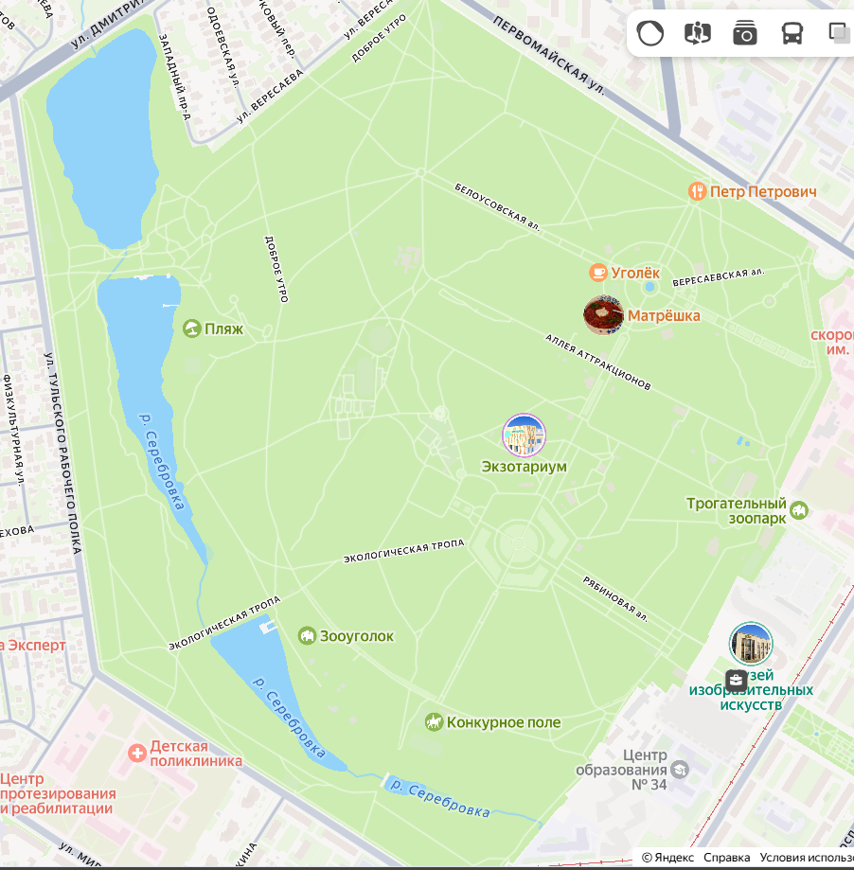
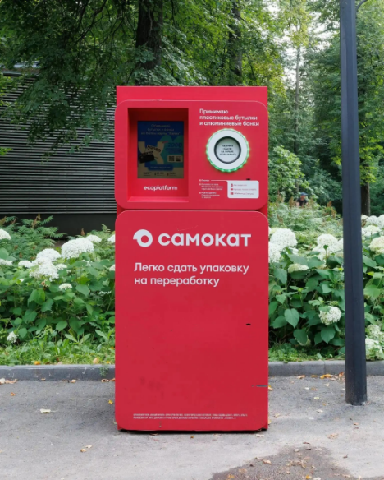

Место размещения
координаты 54.177671, 37.592534

Приложение 2
к договору от ________ № _________

Копия протокола о результатах проведения торгов

